تظهر هذه الشاشة عند اختيار شاشة طلب تفويض صلاحية من قائمة الطلبات والنماذج كما في الشكل (47-4).

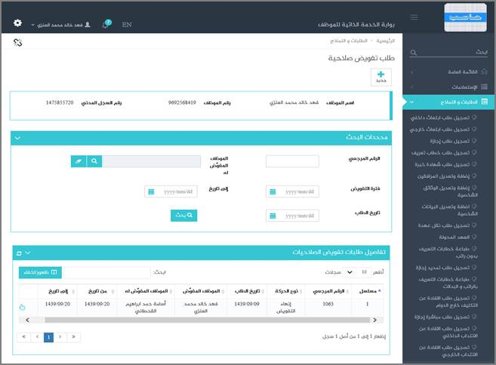

الشكل (47-4) يمثل شاشة طلب تفويض صلاحية.

يتم من خلال هذه الشاشة تمكين المستخدم فيما يخص تفويض صلاحيته لغيره من الموظفين بغض النظر عن كون الموظف الذي سيفوض صلاحيته مديراً لأحد الجهات الإدارية أم لا، وأيضاً بغض النظر عن الجهة التي ينتمي لها الموظف الذي ستفوض له الصلاحية، حيث سيتاح تفويض صلاحية موظف إلى موظف آخر سواء أكان كلاهما بنفس الجهة الإدارية أم لا وذلك ليقوم الموظف الذي فوضت له الصلاحية باعتماد طلبات الموظفين الذين يتبعون للموظف الذي فوض الصلاحية خلال فترة التفويض مع الاحتفاظ بسجل كامل عن حركات التفويض التي قام بها الموظف (التفويض، التمديد، القطع) أو حركات التفويض التي تتم عن طريق مدير البوابة وتمديدها أو قطعها، حيث يقوم النظام بعرض صفحة طلب تفويض صلاحية ويعرض فيها تلقائياً بيانات مختصرة لطلبات تفويض الصلاحية و التي تخص المستخدم الحالي ان وجدت وتشمل: (مسلسل ، الرقم المرجعي ، نوع الحركة ، تاريخ الطلب ، الموظف المفوَض ، الموظف المفوَض له ، فترة التفويض)

قد يرغب المستخدم بإضافة طلب تفويض صلاحية وذلك بالضغط على زر جديد حيث يقوم  النظام بعرض شاشة فرعية كما في الشكل (1-47-4) وفيما يلي تبيان لهذه الحقول:

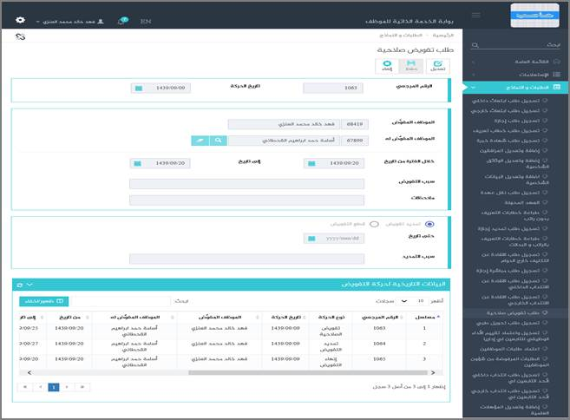

الشكل (1-47-4) يمثل شاشة فرعية من شاشة طلب تفويض صلاحية.

❖   ***الرقم المرجعي:***يقوم النظام تلقائيا بعرض الرقم المرجعي بعد حفظ الطلب.

❖   ***تاريخ الحركة:***يقوم النظام تلقائيا بعرض التاريخ الحالي ولا يسمح بتعديله.

❖   ***الموظف المفوَض:***يقوم النظام تلقائيا بعرض رقم واسم المستخدم مقدم الطلب.

❖   ***الموظف المفوَض له:***يقوم المستخدم بإختيار اسم الموظف الذي يريد تفويض الصلاحية له و ذلك بالضغط على زر بحث حيث يعرض النظام شاشة فرعية تحتوي على قائمة بأسماء الموظفين.

❖   ***خلال فترة (من-الى) تاريخ:***يقوم المستخدم بتحديد فترة تفويض الصلاحية.

❖   ***سبب التفويض:***يقوم المستخدم بإدخال سبب التفويض.

❖   ***ملاحظات:***يقوم المستخدم بإدخال الملاحظات.

❖   لتمديد التفويض يقوم اللمستخدم بتحديد خيار " تمديد التفويض" حيث يقوم النظام بتفعيل حقل (حتى تاريخ) وبذلك يقوم المستخدم بإدخال تاريخ نهاية التمديد وذلك بالضغط على زر التقويم و اختيار التاريخ ، ويتحقق النظام من أن التاريخ المدخل أكبر من تاريخ نهاية فترة التفويض قبل التمديد، وهذا التاريخ سيؤثر على بيانات فترة التفويض بحيث يصبح هو التاريخ الجديد لنهاية فترة التفويض.

❖   لقطع التفويض يقوم المستخدم بتحديد خيار "قطع التفويض" حيث يقوم النظام بتفعيل حقل (القطع اعتباراً من) وبذلك يقوم المستخدم بإدخال تاريخ القطع اعتباراً من حيث يقوم النظام تلقائيا بتعديل حقل (إلى تاريخ) ليصبح مساوية لقيمة التاريخ المحدد لقطع فترة التفويض.

❖   البيانات التاريخية لحركة التفويض يقوم النظام بعرض جدول يحتوي على سجل كامل عن حركات التفويض التي قام بها الموظف (التفويض، التمديد، القطع) و يشمل على البيانات التالية: ( مسلسل ، الرقم المرجعي ، نوع الحركة ، تاريخ الحركة ، الموظف المفوَض ، الموظف المفوَض له ، فترة التفويض ، السبب ، المستخدم مسجل حركة التفويض والذي قد يكون المستخدم نفسه أو PortalAdmin، تاريخ ووقت تسجيل الحركة ).